  - Sự tương đồng trong quản lý mạng điện thoại
Nhu cầu dữ liệu hoặc quản lý mạng máy tính được giải thích một cách tốt nhất bởi sự tương đồng trong việc quản lý mạng điện thoại. Mức độ tin cậy cao của mạng điện thoại được chứng minh bởi ví dụ sau đây. Chúng ta có thể lấy điện thoại, gọi cho bất cứ ai, bất cứ lúc nào, ở đâu trên thế giới và hầu như chắc chắn rằng kết nối được với bất kì địa điểm nào. Việc này đáng tin cậy, chất lượng và tốc độ kết nối cũng tốt. Nó đáng tin cậy vì nó luôn cung cấp dịch vụ viễn thông theo nhu cầu của ta, đặc biệt là trong trường hợp khẩn cấp như 911. Chất lượng dịch vụ nói chung là tốt và chúng ta có thể nói chuyện với nhau ở bất kì đâu trên thế giới rõ ràng như khi đang ở kế bên nhau vậy.
Mạng điện thoại ngày nay được nói đến dưới dạng Public-Switched Telephone Network (PSTN). Và có lẽ là ví dụ tốt nhất của chất lượng dịch vụ cung cấp kĩ thuật truyền thông. Lí do cho độ tin cậy, chất lượng không nằm ở việc lên kế hoạch, thiết kế, triển khai mạng điện thoại một cách kĩ lưỡng, sử dụng những thành phần tốt và đáng tin cậy. Mà nó nằm ở sự quản lý và vận hành mạng. Đa phần trong việc quản lý mạng được tự động hóa tốt đến mức mà nó đã trở thành một phần không thể thiếu. Trước tiên ta hãy nhìn vào cấu trúc mạng điện thoại và kế đó là một vài hệ thống hỗ trợ vận hành thực hiện việc quản lý đó. Vào những năm 1970, ngành công nghiệp viễn thông đã chuyển sang dịch vụ kĩ thuật số có cùng mô hình như dịch vụ voice (giọng nói) và đã hình thành 1 góc nhìn về dịch vụ end-to-end circuit-switched, được biết đến như là Mạng kĩ thuật số dịch vụ tích hợp băng thông (B-ISDN). B-ISDN bây giờ đang được thay thế bởi dịch vụ băng thông và internet.

Kiến trúc của 1 mạng điện thoại có cấp bậc được thể hiện ở hình 1.1. Có 5 cấp độ của 1 công tắc mạng và 3 loại thân cây chính kết nối đến những công tắc này. Một thân cây là mối liên kết logic giữa 2 công tắc và có thể đi qua 1 hoặc nhiều liên kết vật lý. Lớp kết thúc (lớp 5) - lớp thấp nhất là phần công tắc local. Điện thoại của khách hàng hoặc PBX (chi nhánh riêng) được kết nối đến phần này thông qua 1 liên kết dành riêng gọi là “loop”. Bốn cấp độ khác cao hơn của công tắc (lớp 4 đến lớp 1) là những công tắc song song hoặc xoay vòng đảm nhiệm những cuộc gọi xoay vòng (khoảng cách xa). Vì sự tiến bộ trong công nghệ công tắc và kinh tế trong truyền dẫn, lớp 1 đến 4 đã được gộp lại thành 1 lớp duy nhất gọi chung là lớp 4. Một thân cây trực tiếp kết nối 2 phần kết thúc, một thân cây kết nối xoay vòng nối 1 phần kết thúc với tất cả phần xoay vòng và một thân cây xoay vòng (nội vi) nối đến những phần có 2 xoay vòng.
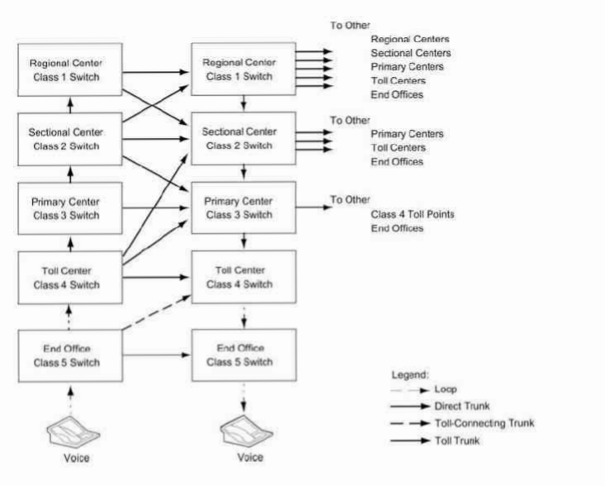
Hính 1. 1 Mô hình mạng điện thoại
Từ lớp 5 local đến lớp 5 được gọi thì có rất nhiều tuyến. Mạch kết nối được set up trực tiếp bằng thân cây local hoặc thông qua router và công tắc cấp độ cao hơn. Nếu tuyến cấp 1 bị hư hoặc cơ sở vật chất của nó không đủ đáp ứng, thì 1 tuyến thay thế sẽ được tự động thay vào. Ví dụ, vào ngày của mẹ, là ngày với nhiều cuộc gọi nhất trong năm của Mỹ, 1 cuộc gọi đến thị trấn gần đó có thể đi khắp cả nước rồi trở lại nếu đó là tuyến có đủ băng thông. Mà 2 bờ biển ở Mỹ lại cách nhau đến 3 tiếng, và những cuộc gọi ở bờ biển phía tây bắt đầu trễ hơn 3 tiếng so với phía đông.

Để đảm bảo chất lượng dịch vụ trong 1 mạng điện thoại, hệ hỗ trợ vận hành phải được triển khai. Chúng liên tục giám sát nhiều tham số khác nhau trong mạng. Ví dụ, để đảm bảo có đủ băng thông để những cuộc gọi sử dụng các cơ sở vật chất có thể diễn ra thì 1 hệ đo lưu lượng liên tục thực hiện đo lưu lượng qua những công tắc. Kết quả được phân tích với mục đích lên kế hoạch cho cơ sở vật chất. Chúng cũng cung cấp đầu vào thời gian thực cho NMS khi xảy ra việc chặn quá nhiều trong bất kì liên kết nào. (lưu lượng vượt quá khả năng chứa của nhóm thân cây)
Chất lượng của cuộc gọi được đo đạc trong điều kiện của tỉ lệ tín hiệu âm thanh (S/N), được đo thường xuyên bởi hệ bảo trì thân cây. Hệ thống này truy cập tất cả thân cây một khoảng thời gian trong đêm và thực hiện kiểm thử vòng lặp đến phía cuối. Kết quả được phân tích vào buổi sáng và thực hiện những chỉnh sửa nếu cần thiết. Ví dụ, nếu tỉ lệ S/N của 1 thân cây dưới mức chấp nhận, thân cây sẽ bị gỡ khỏi dịch vụ trước khi khách hàng cảm nhận được đường truyền không ổn.

Với những vùng được chỉ định thì sẽ có 1 trung tâm vận hành mạng (NOC) giám sát trạng thái toàn cầu của mạng. Những mô hình lưu lượng được quan sát liên tục và thực hiện chỉnh sửa nếu cần thiết theo thời gian thực. NOC là trung ương của việc vận hành mạng điện thoại.

Ta cũng cần lưu ý mạng điện thoại được quản lý từ góc nhìn của người dùng chứ không phải từ hệ thống hoặc bên cung cấp dịch vụ, mặc dù những mục tiêu cả 2 bên giống nhau. Tuy nhiên ta phải nhấn mạnh góc nhìn của người dùng, mục tiêu đầu tiên trong việc vận hành là khôi phục dịch vụ rồi sau đó đến chất lượng và kinh tế của dịch vụ. Vì vậy cô lập vấn đề và đưa ra các giải pháp thay thế bằng thủ công hoặc tự động đều trở nên quan trọng hơn là sửa chữa vấn đề.

Để quản lý 1 mạng từ xa, ví dụ giám sát và điều khiển các thành phần mạng từ 1 địa điểm trung tâm, chức năng quản lý mạng cần phải được xây trong các thành phần đó càng nhiều càng tốt. Có nghĩa là thiết kế thành phần mạng phải bao gồm các chức năng quản lý mạng như là 1 phần trong đặc tả yêu cầu.

Mạng truyền thông máy tính và dữ liệu vẫn chưa phát triển đến mức như mạng điện thoại. Công nghệ truyền dữ liệu đang kết hợp với công nghệ điện thoại. Dữ liệu và các mạng viễn thông hiện đại đang phát triển theo hướng các mạng truyền băng thông rộng và nó phức tạp hơn dịch vụ điện thoại cũ đơn giản (POTS). Audio và video tương tự đang chuyển hướng theo dịch vụ kĩ thuật số. Cấp bậc tương tự của tín hiệu băng thông rộng cũng đang được chuyển hóa toàn cầu sử dụng chế độ cấp bậc kĩ thuật số đồng bộ (SDH).

Việc vận hành và quản lý mạng của những mạng kĩ thuật số này đang liên tục được phát triển như là những công nghệ mới sinh ra. Hơn nữa, ngành công nghiệp điện thoại khắp thời gian đã được độc quyền hóa và vì vậy hướng đến mô hình 1 nhà cung cấp. Điều này không còn đúng nữa. Truyền thông máy tính dựa trên kĩ thuật số đã bắt đầu 1 ngành công nghiệp riêng và vì vậy hướng đến đa nhà cung cấp. Không may làm vậy đã gây ra những vấn đề lớn đến người dùng vì thành phần mạng sử dụng bởi các nhà cung cấp khác nhau không phải lúc nào cũng giao tiếp được với nhau. người quản lý hệ thống mạng hoặc thông tin có trách nhiệm giữ dịch vụ hoạt động mọi lúc, phải đối mặt với việc giải quyết vấn đề do công nghệ mới và các nhà cung cấp mới tạo ra. Tình trạng này đã được nhận ra bởi nhiều nhóm công nghiệp khác nhau và đang liên tục được giải quyết.

  - Mạng viễn thông và dữ liệu (máy tính)
Công nghệ liên lạc qua mạng giải quyết giả thuyết và ứng dụng trong kĩ thuật điện, kĩ thuật máy tính và khoa học máy tính thông qua tất cả kiểu liên lạc qua mạng. Nó cũng chỉ ra việc truy cập cơ sở dữ liệu và ứng dụng từ xa từ LANs cũng như các công tắc và những tuyến riêng. Một mạng cơ bản có thể được xem như những node kết nối qua mạng với nhau ở hình 1.2. Một liên kết đem thông tin từ node này đến node được kết nối trực tiếp với nhau khác. Một node đóng vai trò như là node end (hủy hoặc bắt đầu), hoặc node chính giữa hoặc cả hai. Nếu node đó là node end thì thông tin có thể bị hủy hoặc bắt đầu từ đó. Một node ở giữa chuyển hướng thông tin từ 1 liên kết này đến liên kết khác. Những node ở phần kết thúc đã nêu ở 1.1 đóng vai trò là node end. Một node có thể xóa hoặc thêm các kênh thông tin và cùng lúc chuyển thông tin 1 cách rõ ràng giữa 2 liên kết. Mỗi node end có 1 kết nối với giao diện người dùng nếu thông tin bắt đầu hoặc hủy ở đó Giao diện này có thể dùng bất kỳ loại thiết bị nào như audio, video hoặc thiết bị hủy dữ liệu (DTE). Một DTE là thiết bị tạo ra hoặc chấp nhận dữ liệu kĩ thuật số.
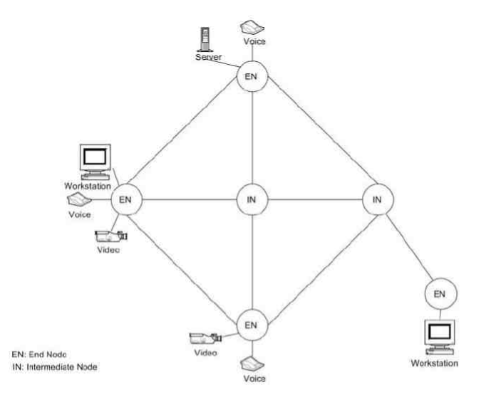
Hính 1. 2 Mô hình mạng logic
Dữ liệu có thể được truyền ở cả dạng kĩ thuật số hoặc analog. Dữ liệu analog được gửi ở cả dạng baseband (ví dụ như dữ liệu voice từ phần công tắc đến phần cơ sở của người dùng) hoặc trên 1 thiết bị vận chuyển (như cáp tv). Dữ liệu kĩ thuật số được trực tiếp tạo ra bởi thiết bị của người dùng (ví dụ thiết bị kết nối máy tính) hoặc dữ liệu analog được chuyển đổi thành dữ liệu kĩ thuật số (ví dụ kết nối mạng kĩ thuật số tích hợp dịch vụ (ISDN) đến phần cơ sở của người dùng). Khả năng xử lý những tín hiệu tích hợp analog và kĩ thuật số đang ngày càng quan trọng hơn trong dịch vụ băng thông truyền thông. Việc xem xét quản lý trong việc này cũng rất thách thức ta sẽ thấy ở phần IV. Việc truyền dữ liệu từ xa ngày nay hầu như dưới dạng kĩ thuật số do hiệu suất và giá cả khá tối ưu.

Dữ liệu gửi từ node bắt đầu đến node kết thúc thông qua 1 liên kết trực tiếp hoặc thông qua những liên kết song song và những node ở giữa. Dữ liệu có thể được truyền ở 1 trong 3 chế độ: đã chuyển mạch, đã chuyển tin nhắn và đã chuyển gói. Trong chế độ chuyển mạch, một mạch điện vật lí được hình thành giữa phần bắt đầu và kết thúc trước khi dữ liệu được truyền đi. Mạch điện được thả ra hoặc xóa bỏ sau khi truyền dữ liệu thành công.

Trong chế độ đã chuyển tin nhắn và đã chuyển gói, dữ liệu được phân rã thành các gói và mỗi gói được đóng gói lại kèm theo địa chỉ bắt đầu và kết thúc. Chế độ đã chuyển tin nhắn được dùng để gửi các tin dài như email. Chế độ chuyển gói được dùng để truyền những gói nhỏ trong ứng dụng như là giao tiếp tương tác. Cổng và routers mở từng gói để tìm địa chỉ đến và chuyển dữ liệu đến liên kết đầu ra thích hợp. Tuyến giữa 2 ends có thể thay đổi trong suốt quá trình chuyển tin nhắn vì mỗi gói có thể đi 1 tuyến riêng. Chúng được tập hợp lại theo đúng order ở phần nhận tin. Sự khác biệt chính giữa chuyển tin nhắn và gói nằm ở lúc hình thành, dữ liệu được lưu bởi hệ thống và sau đó được lấy lại bởi người dùng sau này (ví dụ email). Trong chế độ chuyển gói, gói được phân rã và tập hợp lại hầu như theo thời gian thực. Chúng chỉ được lưu ở hệ thống để nhận hết các gói trong tin nhắn.

Liên lạc qua mạng được phân loại phổ biến dưới dạng viễn thông hoặc liên lạc dữ liệu. Phân loại này được bắt nguồn từ lịch sử phát triển mạng. Mạng điện thoại có trước được biết đến như là mạng viễn thông. Là mạng chuyển mạch được cấu trúc theo mạng public có thể truy cập bởi bất kì người dùng nào. Mạng điện thoại như là mạng viễn thông. Tổ chức cung cấp dịch vụ này gọi là nhà cung cấp dịch vụ mạng viễn thông (ví dụ như SKTelecom).

Với sự xuất hiện của máy tính, thuật ngữ mạng liên lạc dữ liệu dần trở nên thịnh hành hơn. Nó cũng thi thoảng được gọi là mạng liên lạc máy tính. Cơ sở hạ tầng viễn thông đã từng và vẫn được dùng cho liên lạc dữ liệu. Hình 1.3 cho ta thấy cấu hình đời đầu của loại liên lạc terminal-to-host và host-to-host và cách mạng viễn thông và dữ liệu tương tác với nhau. Để tương tác, 1 terminal hoặc host kết nối với công tắc phần kết thúc liên lạc với host công tắc phần kết thúc khác bởi modem ở mỗi end. Modem chuyển thông tin từ kĩ thuật số đến analog ở nguồn (mạng điện thoại mang tín hiệu analog) và trở về dạng kĩ thuật số ở đích đến.
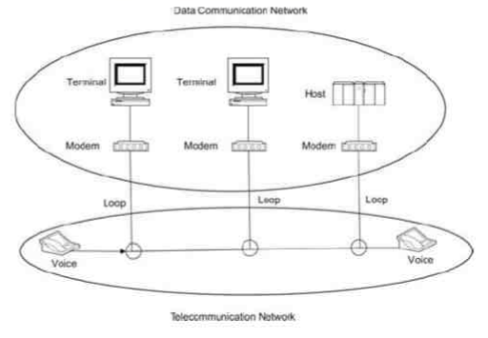
Hính 1. 3 Mạng viễn thông dữ liệu và analog

Mạng viễn thông hiện đại hầu như mang dữ liệu kĩ thuật số. Những node ở hình 1.4 là những công tắc kĩ thuật số. Tín hiệu analog từ điện thoại được chuyển thành tín hiệu kts (kĩ thuật số) ở cả phần cơ sở khách hàng và phần trung tâm. Hình 1.4 chỉ ra môi trường trong giai đoạn phát triển của liên lạc dữ liệu và điện thoại. Điện thoại được kết nối mạng gần đó với nhau bởi công tắc local, PBX ở phần cơ sở người dùng tương tác 1 cách kĩ thuật số đến mạng điện thoại. Terminals của máy tính được kết nối đến controller liên lạc như là bộ ghép kênh kĩ thuật số, kênh cung cấp 1 giao diện đơn cho mạng điện thoại.
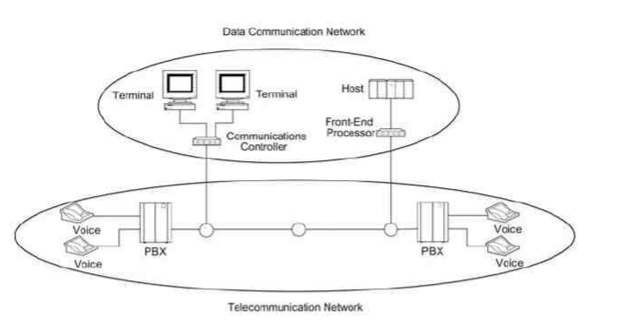
Hính 1. 4 Mạng viễn thông và dữ liệu kĩ thuật số

Với sự xuất hiện của LAN và máy tính desktop, liên lạc dữ liệu đã được cách mạng hóa. Máy tính desktop có thể liên lạc với nhau thông qua mạng LAN. Dẫn đến 1 môi trường máy tính phân tán. (DCE)

1.3 Mạng máy tính phân tán
Hình 1.5 gồm mạng LAN với host và workstation. Hãy xem những workstation đó với bộ xử lý chứ không phải những terminals ngu ngốc được mô tả ở phần trên. Bất kì workstation nào cũng có thể liên kết với bất kì host nào ở LAN. Có thể có 1 lượng lớn workstations và hosts dựa trên loại LAN. DTE được kết nối đến những LAN khác nhau ở xa có thể liên lạc thông qua mạng viễn thông ở cả dạng public hoặc private. Những liên kết hệ thống kết nối mạng LANs từ xa được gọi là WAN. Một LAN được kết nối vật lí đến WAN bởi 1 cổng hoặc router ở hình 1.5b. Ta sẽ nói về loại LAN và WAN ở chương 2. Còn ở đây sẽ là 2 lĩnh vực quan trọng của mạng máy tính phân tán.
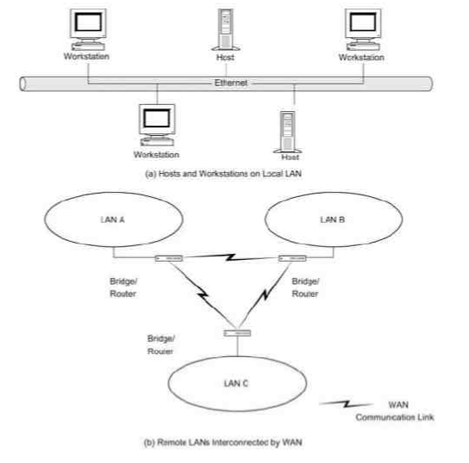
Hính 1. 5 DCE với mạng LAN và WAN

Lĩnh vực đầu tiên là những nền tảng và ứng dụng khác nhau chạy trên DCEs có khả năng giao tiếp với nhau không. Trong những giai đoạn đầu ở thời kì phát triển mạng liên lạc, những giao diện và các bộ xử lý độc quyền được triển khai bởi các nhà cung cấp dịch vụ viễn thông và nhà cung cấp máy tính, để liên lạc tự động với nhau trong mạng của họ. Ví dụ, Bell System, 1 nhà cung cấp dịch vụ viễn thông độc quyền, và IBM, nhà cung cấp máy tính lớn nhất đã thành lập những tiêu chuẩn trong việc truyền dữ liệu, công tắc, giao diện và đã sản xuất những thiết bị liên lạc riêng để liên lạc với nhau. Họ đã có những đóng góp quan trọng đặt ra tiêu chuẩn trong ngành công nghiệp này. Với giao diện thiết bị cơ sở người dùng, những đặc tả được đưa ra để có tương tác 1 cách rõ ràng với mạng. Ví dụ Bell System đã cho ra đặc tả về đơn vị dịch vụ khách hàng (CSU) cho giao diện thiết bị khách hàng. Tuy nhiên, khi ngành công nghiệp viễn thông phát triển, những tiêu chuẩn trong và ngoài nước cần phải có để những thiết bị từ các nhà cung cấp khác nhau có thể liên lạc với nhau được. Những tiêu chuẩn cơ sở dữ liệu và giao thức trong việc trao đổi thông tin sẽ được nói trong những phần sau. Còn bây giờ, ta sẽ giả sử những bộ xử lý khác nhau có thể liên lạc với nhau.

Lĩnh vực thứ 2 là khả năng của bộ xử lý được gắn với mạng LANs để thực hiện nhiều chức năng. Chúng có thể tiếp tục như terminals đã làm, đó là yêu cầu 1 host thực hiện chức năng và trả về kết quả. Thay vào đó, chúng có thể yêu cầu 1 vài chức năng đặc biệt để được thực hiện bởi host và có thể là bất kì bộ xử lý nào trong mạng rồi nhận được kết quả. Trong bối cảnh này, bộ xử lý yêu cầu dịch vụ được gọi là client; và bộ xử lỳ cung cấp dịch vụ được gọi là server. Cấu hình như vậy được gọi là môi trường client-server. Mặc dù thuật ngữ client và server thường được nói về các bộ xử lý thì định nghĩa chính xác hơn là nói về quá trình xử lý. Vì vậy, quy trình khởi tạo giao dịch để chạy 1 ứng dụng ở bộ xử lý local hoặc từ xa được gọi là client. Quy trình ứng dụng được gọi bởi bộ xử lý client được gọi là server. Server trả về kết quả cho client. Ứng dụng được thiết kế để tận dụng sức chứa trong mạng được gọi là cấu trúc client-server. Với sự diễn đạt này thì các bộ xử lý client và server có thể cùng tồn tại trong cùng hoặc khác bộ xử lý.

Ta sẽ đi vào chi tiết những đặc điểm quan trọng của mô hình và cấu trúc client-server. Một mô hình client-server đơn giản ở hình 1.6. Ta tó thể nhầm lẫn giữa cái nào là client cái nào là server trong cấu trúc mạng phân tán này. Cách tốt nhất để phân biệt giữa cả 2 là nhớ client khởi tạo yêu cầu và server sẽ đáp lại.
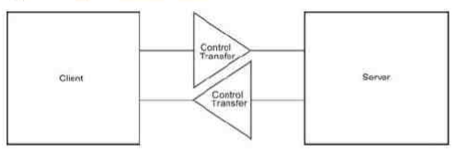
Hính 1. 6 Mô hình Client-Server

Client khởi tạo yêu cầu đến server và chờ. Server thực hiện quá trình xử lý để cung cấp dịch vụ và gửi kết quả đến client. Ta cũng cần lưu ý client không thể khởi tạo quy trình trong server được. Vì vậy quy trình nên có sẵn trong server và chờ đợi yêu cầu được xử lý.

Cũng như thế giới thực, việc vận hành client-server giống như 1 bưu điện vậy. Nhân viên văn phòng sẵn sàng và chờ đợi client. Cô ấy là server. Khi khách hàng bước vào và khởi tạo giao dịch, ví dụ order tem thư thì nhân viên trả lời. Khách hàng là client. Sau khi nhân viên đưa tem thư đến khách hàng, ví dụ cổ đã trả về kết quả thì khách hàng rời đi và người nhân viên là server sẽ đi vào trong node chờ đợi khách hàng tiếp theo khởi tạo 1 giao dịch mới.

Với bất kì hệ thống nào, liên lạc bị delay hoặc ngắt quãng cần phải được xem xét ở mô hình này. Server có thể cung cấp dịch vụ cho nhiều clients được kết nối thông qua LAN như hình 1.7a. Mỗi yêu cầu của client thường được xử lý bởi server dựa theo quy tắc FIFO (vào trc ra trước). Delay này có thể được tổi thiểu hóa nhưng không thể loại bỏ hoàn toàn bằng cách đồng thời xử lý yêu cầu bởi server. Server cũng có thể không bao giờ trả về kết quả cho client do liên kết liên lạc hoặc 1 điều bất thường nào đó bị hủy. Ứng dụng trên client nên được lập trình để xử lý những liên lạc bị thiếu.
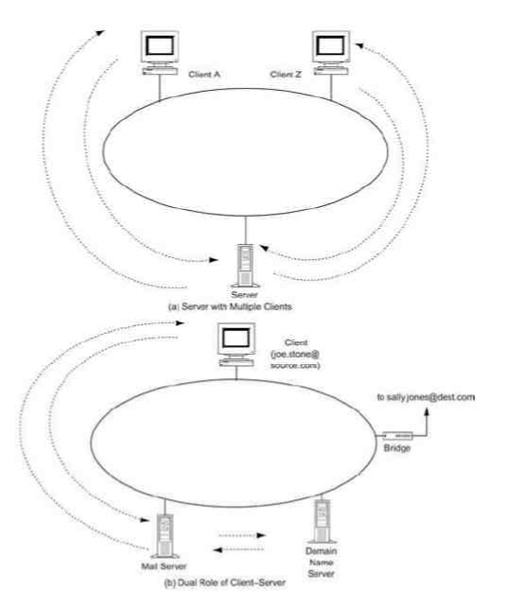
Hính 1. 7 Môi trường mạng máy tính phân tán trong Client-Server

Vì client và ứng dụng là những bộ xử lý chạy trong môi trường mạng phân tán nên mỗi cái có thể được thiết kế để thực hiện 1 chức năng cụ thể 1 cách hiệu quả. Hơn nữa mỗi chức năng có thể ở dưới quyền hạn của nhiều phần khác nhau trong 1 tổ chức. Ví dụ được thể hiện ở 1.7b joe.stone@source.com (id người dùng của Joe Stone) đang dùng 1 client trong mạng gửi tin nhắn cho sally.jones@dest.com (id người dùng của Sally Jones). Tin nhắn trc tiên đi đến mail server trong mạng. Trước khi nó có thể xử lý yêu cầu, mail server cần biết địa chỉ mạng của Sally Jones, là dest.com. Vì vậy nó yêu cầu đến DNS trong mạng định hướng đến địa chỉ dest.com. Khi đã nhận được thông tin, nó gửi tin nhắn của Joe Stone đi thông qua cổng kết nối mạng. Sau đó gửi tin nhắn đến Joe Stone trên client rằng tin nhắn đã được gửi (hoặc không gửi được nếu dest.com không tồn tại trong DNS). Trong ví dụ này mail server đóng vai trò là cả client và server. Ba quy trình trong tình huống trên là client, mail server và DNS được xem như những quy trình cùng nhau xử lý và có thể chạy ở 3 nền tảng riêng biệt ở mạng LANs từ xa được kết nối bởi WAN. Giao tiếp giữa những quy trình này được gọi là giao tiếp peer-to-peer. Từ đó, mạng máy tính phân tán đã tạo ra 1 mạng lưới phát triển mạnh mẽ trên internet.

1.4 Mạng TCP/IP: Internet và Intranet
Giao thức Internet/ Giao thức điều khiển đường truyền (TCP/IP) là 1 bộ giao thức cho phép mạng kết nối với nhau. Hình thành nền tảng cơ bản của Internet. Kiến trúc và giao thức được thảo luận chi tiết ở phần 1.5. Ta sẽ mô tả sơ vai trò của TCP/IP trong internet. Những nodes trong gói tuyến đường mạng dùng giao thức mạng là IP – 1 giao thức không kết nối. Có nghĩa là không đảm bảo được gói có được truyền tới node điểm đến k. Tuy nhiên, giao tiếp đầu cuối có thể được đảm bảo = cách xài giao thức chuyên chở là TCP. Vì vậy nếu 1 gói bị mất bởi giao thức IP thì quá trình ghi nhận của TCP sẽ đảm bảo truyền lại gói đó thành công.

Bộ giao thức TCP/IP chứa không chỉ TCP và IP. TCP là giao thức hướng kết nối, bổ sung cho nó là giao thức gói dữ liệu người dùng (User Datagram Protocol), là giao thức không kết nối. Đa phần lượng internet thường dùng UDP/IP do nó đáng tin cậy trong việc truyền dữ liệu hơn. Ví dụ, email và tin nhắn quản lý sẽ dùng đường truyền không kết nối.

Internet là mạng trong mạng. Hồi trước ta có thể liên lạc thông qua mạng viễn thông = điện thoại từ bất kỳ đâu, thì bây giờ ta có thể sử dụng mạng máy tính thông qua email. Nhìn vào ví dụ của Joe Stone gửi đi 1 tin nhắn đến Sally Jones trong phần trước (hình 1.7b). Hãy mở rộng ví dụ đó và tưởng tượng Joe Stone đang ở tòa nhà đại học điện toán đang gửi email cho Sally Jones ở Úc. Sally được kết nối internet bởi nhà cung cấp ostrich.com. Cũng giống như sđiện thoại của mỗi người khác nhau mà mỗi trạm điện thoại có, thì mỗi người cũng có 1 email riêng trong mạng máy tính. Email của Joe là joe@cc.gatech.edu và của Sally là sally@ostrich.com.au.

Hình 1.8 cho ta thấy cấu hình internet trong viễn cảnh trên. Giả sử Joe đang ở Workstation A trên mạng LAN A đang gửi email cho Sally ở Workstation Z được kết nối Internet trên server LAN Z. Hai server ở LAN A là server mail và DNS. Ta lưu ý là các server không cần phải ở cùng LAN như LAN người gửi, như hình 1.8. Hai server cùng nhau truyền tin nhắn email cho LAN C trên mạng máy tính bằng routers. Kết nối giữa LAN A và C có thể là WAN. Thông tin được truyền riêng dựa trên giao thức TCP/IP. Ta sẽ giải thích giao thức đó ở 1.5.2.
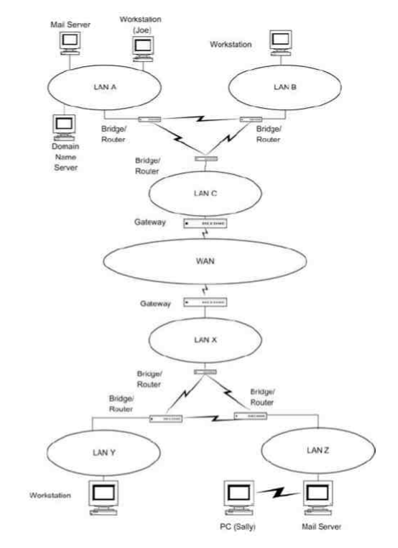
Hính 1. 8 Cấu hình của Internet

Thông tin từ LAN C chuyển đổi thông qua cổng (gateway) và các WANs để đến mạng máy tính ở Úc. Mạng WAN được tạo ra bởi chuỗi mạng, không phải tất cả đều cần dùng TCP/IP. Các cổng giữa chúng đóng vai trò như giao diện giữa những mạng tự động độc lập. khác nhau và thực hiện nhiều chức năng bao gồm chuyển đổi giao thức. Các mạng tự động không biết nhiều về tham số, cấu hình, địa chỉ của chúng và vì vậy giao tiếp được tự động thực hiện bởi các server Internet theo cấp bậc trong tuyến đường.

Tin nhắn email của Joe cuối cùng cũng tới server email ở LAN Z ở úc và được lưu ở đó cho tới khi Sally nhận được tin nhắn thông qua Internet với server của nhà cung cấp dịch vụ Internet. Trong thực tế, tin nhắn email được truyền bởi 1 cơ chế “lưu và chuyển tiếp”. Hơn nữa, giai đoạn cuối trong liên kết Internet dùng bộ giao thức TCP/IP.

Vì vậy thông qua Internet bất kì người dùng nào cũng có thể liên lạc với người dùng khác ở bất kì đâu trên thời gian miễn là cả 2 kết nối đến mạng mà nó là 1 phần của mạng Internet. Điều này cũng đã cách mạng hóa sức chứa trong cung cấp giao diện người dùng phần mềm như các trang web vì vậy ta có thể thu thập thông tin về bất kì thứ gì trên thời gian ngay lập tức thông qua Internet.

Ta có thể nhìn internet theo góc độ khác là xem nó như kiến trúc theo lớp như hình 1.9. Cho ta thấy Internet toàn cầu như những Workstations, LANs, WANs theo lớp đồng tâm được kết nối bởi các cổng, công tắc, và trạm điều khiển truy cập trung bình (MACs). Các trạm thuộc về phía người dùng, LANs thuộc về phía LAN, và WAN thuộc về phía WAN. Các giao diện được gọi là fabrics. Giao diện MAC tương tác với phần người dùng và LAN. Phần người WAN và LAN tương tác thông qua công tắc. WANs trong phần WAN tương tác với nhau thông qua cổng (gateway).

Trạm người dùng tương tác với LAN thông qua MAC, sẽ được giải thích ở chương 2. LANs tương tác đến WAN bằng công tắc là router. Mỗi WAN có thể được xem như là mạng tự động, và vì vậy cần 1 cổng để liên lạc với WAN khác. Cổng liên kết nhiều WANs khác nhau. Vì vậy 1 phần Internet ở lõi của mô hình sẽ nhân lên thành triệu triệu người dùng ở phần người dùng mà không có giới hạn.

Giao tiếp giữa 2 người dùng ở phần người dùng ví dụ như kết nối vật lí sẽ có tuyến đường sau. Tuyến vật lý đi ngang qua phần MAC, LAN, công tắc, WAN và cổng để đến lõi và đi ngược lại để trở về phần người dùng.

Thành công lớn của công nghệ Internet đã sinh ra công nghệ Intranet. Sự khác biệt chính giữa cả 2 giống như mạng công tắc public và private. Intranet là 1 mạng riêng và truy cập vào được điều khiển bởi doanh nghiệp sở hữu trong khi Internet thì công khai.

Sự tác động của Internet trong mạng là rất lớn. Làm sao để ta quản lý Internet? Ví dụ, nếu 1 email không đến được đích đến, làm sao ta phát hiện nơi xảy ra lỗi? Làm sao ta tận dụng sức chứa của Internet để triển khai việc quản lý mạng? Ta vẫn chưa định nghĩa được quản lý mạng và cách nó áp dụng vào môi trường server-client. Tuy nhiên, trc khi ta định nghĩa quản lý mạng là gì, hãy nhìn sơ qua các cấu trúc giao thức cho phép kết nối thành công với nhau giữa những thành phần khác nhau trong mạng.

